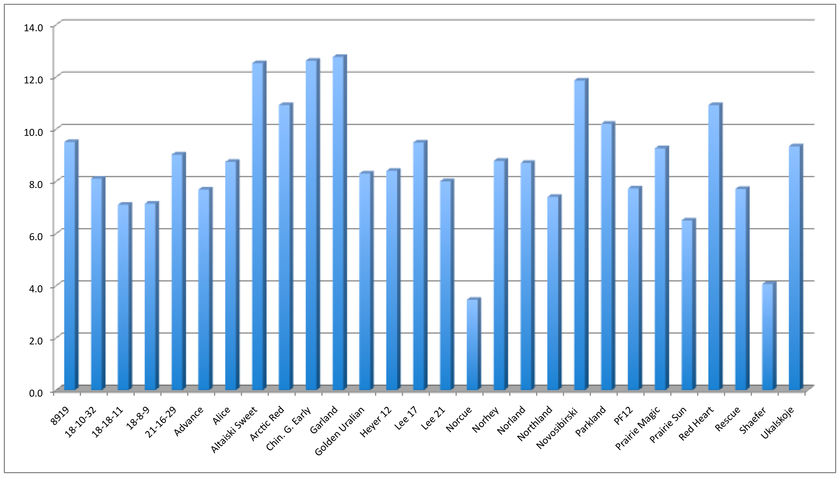
Figure 25. Brix value (°Bx).

